
Батыс Қазақстан облысы әкімдігінің 2018 жылғы 15 наурыздағы №57 "Агроөнеркәсіптік кешен субъектілерін қаржылық сауықтыру жөніндегі бағыт шеңберінде кредиттік және лизингтік міндеттемелер бойынша пайыздық мөлшерлемені субсидиялау" мемлекеттік көрсетілетін қызмет регламентін бекіту туралы" қаулысына өзгеріс енгізу туралы
Күшін жойған
Батыс Қазақстан облысы әкімдігінің 2019 жылғы 29 сәуірдегі № 100 қаулысы. Батыс Қазақстан облысының Әділет департаментінде 2019 жылғы 30 сәуірде № 5647 болып тіркелді. Күші жойылды - Батыс Қазақстан облысы әкімдігінің 2020 жылғы 20 мамырдағы № 109 қаулысымен
Ескерту. Күші жойылды - Батыс Қазақстан облысы әкімдігінің 20.05.2020 № 109 қаулысымен (алғашқы ресми жарияланған күнінен бастап қолданысқа енгізіледі).
Қазақстан Республикасының 2001 жылғы 23 қаңтардағы "Қазақстан Республикасындағы жергілікті мемлекеттік басқару және өзін-өзі басқару туралы", 2013 жылғы 15 сәуірдегі "Мемлекеттік көрсетілетін қызметтер туралы" Заңдарын басшылыққа ала отырып, Батыс Қазақстан облысының әкімдігі ҚАУЛЫ ЕТЕДІ:
1. Батыс Қазақстан облысы әкімдігінің 2018 жылғы 15 наурыздағы № 57 "Агроөнеркәсіптік кешен субъектілерін қаржылық сауықтыру жөніндегі бағыт шеңберінде кредиттік және лизингтік міндеттемелер бойынша пайыздық мөлшерлемені субсидиялау" мемлекеттік көрсетілетін қызмет регламентін бекіту туралы" (Нормативтік құқықтық актілерді мемлекеттік тіркеу тізілімінде №5110 тіркелген, 2018 жылғы 13 сәуірде Қазақстан Республикасы нормативтік құқықтық актілерінің эталондық бақылау банкінде жарияланған) қаулысына мынадай өзгеріс енгізілсін:
көрсетілген қаулымен бекітілген "Агроөнеркәсіптік кешен субъектілерін қаржылық сауықтыру жөніндегі бағыт шеңберінде кредиттік және лизингтік міндеттемелер бойынша пайыздық мөлшерлемені субсидиялау" мемлекеттік көрсетілетін қызмет регламенті осы қаулының қосымшасына сәйкес жаңа редакцияда жазылсын.
2. "Батыс Қазақстан облысының ауыл шаруашылығы басқармасы" мемлекеттік мекемесі (Б.А.Есенғалиев) осы қаулының әділет органдарында мемлекеттік тіркелуін, Қазақстан Республикасы нормативтік құқықтық актілерінің эталондық бақылау банкінде және бұқаралық ақпарат құралдарында оның ресми жариялануын қамтамасыз етсін.
3. Осы қаулының орындалуын бақылау облыс әкімінің бірінші орынбасары Ғ.Н.Есқалиевқа жүктелсін.
4. Осы қаулы алғашқы ресми жарияланған күнінен кейін күнтізбелік он күн өткен соң қолданысқа енгізіледі.
2019 жылғы 29 сәуірдегі №100
Батыс Қазақстан облысы
әкімдігінің қаулысына қосымша
2018 жылғы 15 наурыздағы №57
Батыс Қазақстан облысы
әкімдігінің қаулысымен
бекітілген
"Агроөнеркәсіптік кешен субъектілерін қаржылық сауықтыру жөніндегі бағыт шеңберінде кредиттік және лизингтік міндеттемелер бойынша пайыздық мөлшерлемені субсидиялау" мемлекеттік көрсетілетін қызмет регламенті
1. Жалпы ережелер
1. "Агроөнеркәсіптік кешен субъектілерін қаржылық сауықтыру жөніндегі бағыт шеңберінде кредиттік және лизингтік міндеттемелер бойынша пайыздық мөлшерлемені субсидиялау" мемлекеттік көрсетілетін қызметі (бұдан әрі – мемлекеттік көрсетілетін қызмет) "Батыс Қазақстан облысының ауыл шаруашылығы басқармасы" мемлекеттік мекемесімен (бұдан әрі – көрсетілетін қызметті беруші) Қазақстан Республикасы Премьер-Министрінің орынбасары – Қазақстан Республикасы Ауыл шаруашылығы министрінің 2017 жылғы 1 шілдедегі № 279 "Агроөнеркәсіптік кешен субъектілерін қаржылық сауықтыру жөніндегі бағыт шеңберінде кредиттік және лизингтік міндеттемелер бойынша пайыздық мөлшерлемені субсидиялау" мемлекеттік көрсетілетін қызмет стандартын бекіту туралы" бұйрығымен (Нормативтік құқықтық актілерді мемлекеттік тіркеу тізілімінде № 15537 тіркелген) бекітілген мемлекеттік көрсетілетін қызмет стандартына (бұдан әрі – Стандарт) сәйкес көрсетіледі.
Өтінімдерді қабылдау және мемлекеттік қызметті көрсету нәтижелерін беру "электрондық үкіметтің" www.egov.kz веб-порталы (бұдан әрі – портал) арқылы жүзеге асырылады.
2. Мемлекеттік қызметті көрсету нысаны – электрондық (толық автоматтандырылған).
3. Мемлекеттік қызметті көрсету нәтижесі – субсидиялардың аударылғаны туралы хабарлама не мемлекеттік көрсетілетін қызмет Стандартының 10-тармағында көзделген жағдайларда және негіздер бойынша мемлекеттік қызметті көрсетуден уәжді бас тарту.
Мемлекеттік қызметті көрсету нәтижесін ұсыну нысаны – электрондық.
Жеке және заңды тұлғаларға (бұдан әрі – көрсетілетін қызметті алушы) осы мемлекеттік көрсетілетін қызмет стандартына 1 және 2-қосымшаларға сәйкес көрсетілетін қызметті алушының электрондық цифрлық қолтаңбасы (бұдан әрі – ЭЦҚ) қойылған электрондық құжат нысанында мемлекеттік қызметті көрсету нәтижесі туралы хабарлама жолданады. Хабарлама көрсетілетін қызметті алушы субсидиялаудың ақпараттық жүйесінде тіркелген кезде көрсеткен электрондық почтаның мекенжайына, сондай-ақ субсидиялаудың ақпараттық жүйесіндегі "жеке кабинетіне" жолданады.
4. Мемлекеттік қызмет тегін көрсетіледі.
2. Мемлекеттік қызметті көрсету процесінде көрсетілетін қызметті берушінің құрылымдық бөлімшелерінің (қызметкерлерінің) іс-қимыл тәртібін сипаттау
5. Мемлекеттік қызметті көрсету бойынша рәсімді (іс-қимылды) бастауға негіздеме портал арқылы мемлекеттік көрсетілетін қызмет Стандартының 3-қосымшасына сәйкес көрсетілетін қызметті алушының ЭЦҚ-мен куәландырылған электрондық құжат нысанындағы өтінімді субсидиялаудың ақпараттық жүйесіне ұсынуы болып табылады.
Өтінімнің қабылданғанын субсидиялаудың ақпараттық жүйесіндегі көрсетілетін қызметті алушының "жеке кабинетіндегі" мемлекеттік қызметті көрсетуге арналған сұранымның қабылданғаны туралы тиісті мәртебе растайды.
6. Мемлекеттік көрсетілетін қызметті көрсету процесінің құрамына кіретін әрбір рәсімнің (іс-қимылдың) мазмұны, оны орындаудың ұзақтығы:
1) көрсетілетін қызметті берушінің жауапты орындаушысы субсидиялауға арналған өтінімді тіркеген сәттен бастап 4 (төрт) жұмыс күні ішінде ЭЦҚ-ны пайдалана отырып қол қою жолымен оның қабылдануын растайды, көрсетілетін қызметті алушыға субсидияның аударылғаны туралы хабарламаны қалыптастырады не Стандарттың 10-тармағында көзделген жағдайларда және негіздер бойынша мемлекеттік қызметті көрсетуден уәжді бас тартады. Осы хабарлама субсидиялаудың ақпараттық жүйесіндегі көрсетілетін қызметті алушының "жеке кабинетінде" қолжетімді болады.
Нәтижесі – субсидия аудару туралы хабарламаны қалыптастыру немесе уәжді бас тарту;
2) көрсетілетін қызметті берушінің басшысы 1 (бір) жұмыс күні ішінде қалыптастырылған хабарламаға немесе уәжді бас тартуға қол қояды. Хабарлама субсидиялаудың ақпараттық жүйесіндегі көрсетілетін қызметті алушының "жеке кабинетіне" жолданады.
Нәтижесі – қалыптастырылған хабарламаға немесе уәжді бас тартуға қол қою;
3) көрсетілетін қызметті берушінің агроөнеркәсіп кешенін қаржыландыру бөлімі субсидия төлеу жөнінде оң шешім қабылданғаннан кейін 2 (екі) жұмыс күні ішінде Қаржыландыру жоспарына сәйкес "Қазынашылық-Клиент" ақпараттық жүйесіне жүктелетін субсидиялар төлеуге арналған төлем тапсырмаларын субсидиялаудың ақпараттық жүйесінде қалыптастырады.
Нәтижесі – қазынашылық органына төлем тапсырмаларын жолдау, субсидия аударылғаны туралы хабарлама.
3. Мемлекеттік қызметті көрсету процесінде көрсетілетін қызметті берушінің құрылымдық бөлімшелерінің (қызметкерлерінің) өзара іс-қимыл тәртібін сипаттау
7. Мемлекеттік қызметті көрсету процесіне қатысатын көрсетілетін қызметті берушінің құрылымдық бөлімшелерінің (қызметкерлерінің) тізбесі:
1) көрсетілетін қызметті берушінің басшысы;
2) көрсетілетін қызметті берушінің жауапты орындаушысы;
3) көрсетілетін қызметті берушінің агроөнеркәсіп кешенін қаржыландыру бөлімі.
8. Мемлекеттік көрсетілетін қызметті көрсету процесінде рәсімдердің (іс-қимылдардың) реттілігін, көрсетілетін қызметті берушінің құрылымдық бөлімшелерінің (қызметкерлерінің) өзара іс-қимылдарының толық сипаттамасы осы регламенттің 1-қосымшасына сәйкес мемлекеттік көрсетілетін қызметті көрсетудің бизнес-процестерінің анықтамалығында көрсетіледі.
4. Мемлекеттік корпорациямен және (немесе) өзге де көрсетілетін қызметті берушілермен өзара іс-қимыл тәртібін, сондай-ақ мемлекеттік қызмет көрсету процесінде ақпараттық жүйелерді пайдалану тәртібін сипаттау
9. Портал арқылы мемлекеттік қызметті көрсету кезіндегі көрсетілетін қызметті алушының өтініш білдіру тәртібін және рәсімдердің (іс-қимылдардың) реттілігін сипаттау:
1) көрсетілетін қызметті алушы жеке сәйкестендіру нөмірінің (бұдан әрі - ЖСН), бизнес-сәйкестендіру нөмірінің (бұдан әрі – БСН) және парольдің көмегімен порталға тіркеледі (порталда тіркелмеген қызмет алушылар үшін іске асырылады);
2) 1-процесс – мемлекеттік көрсетілетін қызметті алу үшін порталда көрсетілетін қызметті алушының ЖСН немесе БСН және паролін (авторландыру процесі) енгізуі;
3) 1-шарт – порталда ЖСН (немесе) БСН және пароль арқылы тіркелген көрсетілетін қызметті алушы туралы деректердің дұрыстығы тексеріледі;
4) 2-процесс – көрсетілетін қызметті алушының деректерінде кемшіліктердің болуына байланысты порталда авторландырудан бас тарту туралы хабарлама қалыптастырылады;
5) 3-процесс – көрсетілетін қызметті алушы осы регламентте көрсетілген мемлекеттік көрсетілетін қызметті таңдайды, мемлекеттік көрсетілетін қызметті көрсету үшін сұраныстың нысаны экранға шығады және оның құрылымы мен үлгілік талаптарын ескеріп, көрсетілетін қызметті алушы нысанды толтырады, сұранысты куәландыру (қол қою) үшін көрсетілетін қызметті алушы ЭЦҚ тіркеу куәлігін таңдайды;
6) 2-шарт – порталда ЭЦҚ тіркеу куәлігінің қолданылу мерзімі және кері қайтарылған (күші жойылған) тіркеу куәліктерінің тізімінде жоқтығы, сондай-ақ сұраныста көрсетілген ЖСН немесе БСН және ЭЦҚ тіркеу куәлігінде көрсетілген ЖСН немесе БСН арасында сәйкестендіру деректерінің сәйкестігі тексеріледі;
7) 4-процесс – көрсетілетін қызметті алушының ЭЦҚ-ның порталда түпнұсқалығы расталмауына байланысты сұратылатын мемлекеттік көрсетілетін қызметтен бас тарту туралы хабарлама қалыптастырылады;
8) 5-процесс – көрсетілетін қызметті алушының сұранысын өңдеу үшін электрондық үкімет шлюзі арқылы көрсетілетін қызметті алушының ЭЦҚ-мен куәландырылған (қол қойылған) электрондық құжаттары (көрсетілетін қызметті алушының сұранысы) электондық үкіметтің аймақтық шлюзінің автоматтандырылған жұмыс орнына (бұдан әрі – ЭҮАШ АЖО) жолданады;
9) 3-шарт – көрсетілетін қызметті беруші көрсетілетін қызметті алушы ұсынған өтінімді тексереді;
10) 6-процесс – көрсетілетін қызметті алушының өтінімінде кемшіліктердің болуына байланысты сұратылып отырған мемлекеттік көрсетілетін қызметтен бас тарту жөнінде хабарлама қалыптастырылады;
11) 7-процесс – көрсетілетін қызметті алушы порталда қалыптастырылған мемлекеттік көрсетілетін қызметтің нәтижесін (электрондық құжат нысанындағы хабарлама) алады.
Портал арқылы мемлекеттік көрсетілетін қызметті көрсету процесінде ақпараттық жүйелерді пайдалану тәртібінің толық сипаттамасы осы регламенттің 2-қосымшасында көрсетілген.
10. Көрсетілетін қызметті берушінің және (немесе) оның лауазымды адамдарының мемлекеттік қызметтер көрсету мәселелері бойынша шешімдеріне, әрекеттеріне (әрекетсіздігіне) шағымдану тәртібі Стандарттың 3-тарауына сәйкес жүзеге асырылады.
"Агроөнеркәсіптік кешен
субъектілерін қаржылық
сауықтыру жөніндегі бағыт
шеңберінде кредиттік және
лизингтік міндеттемелер
бойынша пайыздық
мөлшерлемені субсидиялау"
мемлекеттік көрсетілетін қызмет
регламентіне
1-қосымша
"Агроөнеркәсіптік кешен субъектілерін қаржылық сауықтыру жөніндегі бағыт шеңберінде кредиттік және лизингтік міндеттемелер бойынша пайыздық мөлшерлемені субсидиялау" мемлекеттік көрсетілетін қызметін көрсетудің бизнес-процестерінің анықтамалығы

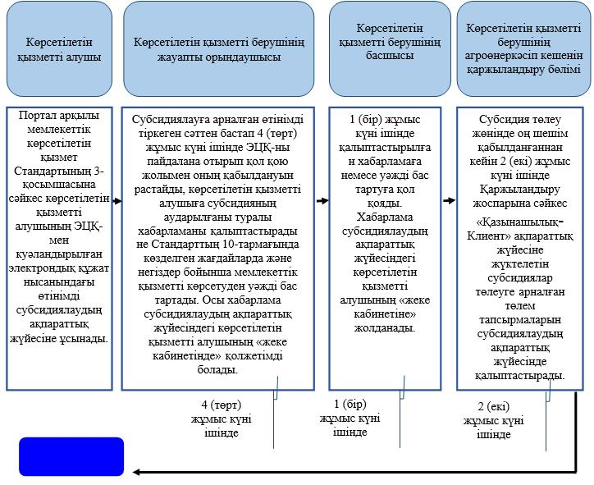

Шартты белгілер:

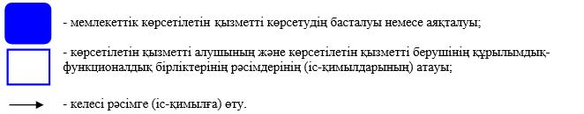

Агроөнеркәсіптік кешен
субъектілерін қаржылық
сауықтыру жөніндегі бағыт
шеңберінде кредиттік және
лизингтік міндеттемелер
бойынша пайыздық
мөлшерлемені субсидиялау"
мемлекеттік көрсетілетін қызмет
регламентіне
2-қосымша
Портал арқылы мемлекеттік көрсетілетін қызметті көрсету процесінде ақпараттық жүйелерді пайдалану тәртібі

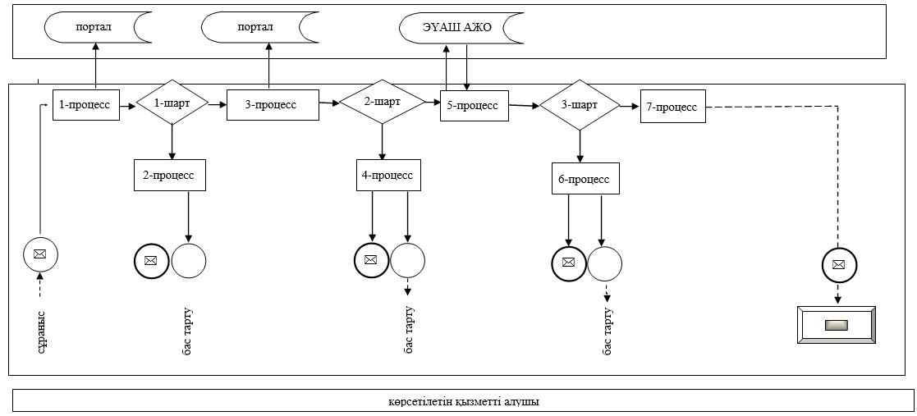

Шартты белгілер:

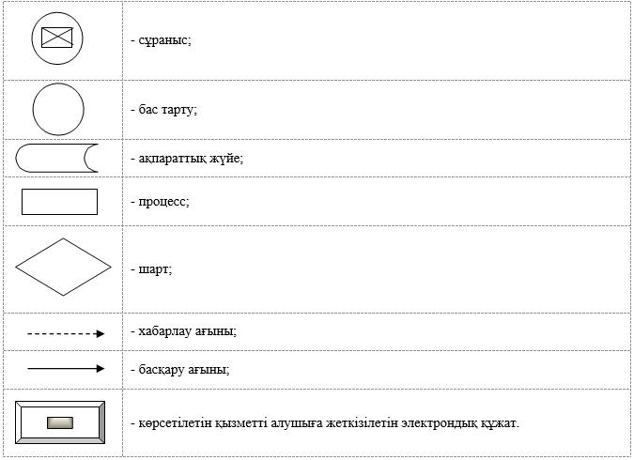

© 2012. Қазақстан Республикасы Әділет министрлігінің «Қазақстан Республикасының Заңнама және құқықтық ақпарат институты» ШЖҚ РМК

